安徽省外国语言文学学会
翻译教学研究分会

2025年工作总结
暨
2026年工作计划

二〇二六年三月

目 录

上篇：2025年工作总结
一、年度工作概述 1
二、翻译技术研修培训 1
三、徽译大讲堂 2
四、口笔译教学与研究论坛 3
五、省级翻译赛事 3
（一）安徽省大学生翻译大赛 3
（二）学生获奖亮点 3
六、翻译课程资源库建设 5
（一）国家级与省级课程建设 5
（二）特色课程建设 6
七、翻译教学案例库建设 6
八、语言服务联盟基地活动 8
（一）校企合作与语言服务 8
（二）重大翻译项目 8
（三）特色平台建设与品牌成果 8
（四）科研与教学成果 9
（五）人才培养与就业 10
九、学术交流与师资建设 11
十、存在的问题与挑战 11
下篇：2026年工作计划
一、总体思路 12
二、重点工作部署 12
（一）持续深化翻译技术研修培训 12
（二）做强做优徽译大讲堂品牌 12
（三）继续办好口笔译教学与研究论坛 13
（四）优化提升翻译大赛质量 13
（五）加强两库建设与推广 13
（六）拓展语言服务领域 13
（七）优化工作委员会组织架构 13
三、2026年主要工作目标 14
四、结语 14

上篇：2025年工作总结
砥砺奋进 聚力前行 —— 翻译教学研究分会年度工作回顾

一、年度工作概述
根据翻译教学研究分会2024年工作推进会会议安排，2025年重点推进七大板块工作：翻译技术研修培训（安徽大学牵头）、徽译大讲堂（安徽工业大学牵头）、口笔译教学与研究论坛（安庆师范大学牵头）、安徽省大学生翻译大赛（安徽大学、译创牵头）、翻译课程资源库建设（合肥工业大学牵头）、翻译教学案例库建设（安庆师范大学牵头）、语言服务联盟基地活动（安徽译创牵头）。在省外文学会的坚强领导下，在各牵头高校和委员的共同努力下，各项工作取得积极进展。本年度共有12所MTI/BTI建设点高校及多所院校积极参与各项工作。
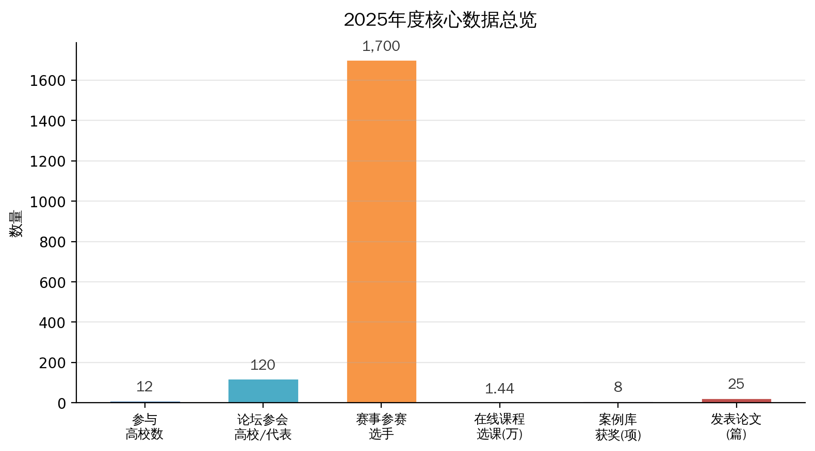
图1 2025年度核心数据总览（注：在线课程选课数据以万人次计）

二、翻译技术研修培训
安徽省外文学会牵头与上海外国语大学语言科学研究院开展合作交流，采用项目制培训方式，组织省内高校翻译团队带着实际翻译项目参加培训，有效提升了参训教师的翻译技术应用能力。安徽大学在地方文化传播、翻译技术应用、跨学科融合等方面形成特色，开设了《徽文化翻译》《计算机辅助翻译》以及Python、《自然语言处理》等课程。
各高校积极探索翻译技术应用，成果丰硕。安徽工程大学于2025年7月由专任教师王家银、徐鹏领衔，举办“基于Python的语言数据分析”和“基于R语言的语言数据分析”两期暑期研修班，吸引省内外50余名师生参与。安徽科技学院建设“人机共译与AI智能教育实验室”。安徽外国语学院与深圳火星语盟科技股份有限公司深度合作，引入行业导师联合授课，开设《翻译与技术》《机器翻译与译后编辑》等课程。安徽三联学院与火星语盟、传神语联网、译国译民等企业合作开展校企联合授课。淮南师范学院与科大讯飞进行深度合作，将翻译技术应用于服务地方社会经济发展。
表1 翻译技术培训与建设活动一览
培训/建设活动 | 牵头/承办单位 | 参与规模 | 时间
项目制翻译技术培训 | 安徽大学/上海外国语大学 | 省内多校团队 | 2025年
Python语言数据分析研修班 | 安徽工程大学 | 50余人 | 2025年7月
R语言数据分析研修班 | 安徽工程大学 | 50余人 | 2025年7月
人机共译与AI智能教育实验室 | 安徽科技学院 | 全校师生 | 2025年
校企翻译技术合作（火星语盟） | 安徽外国语学院/安徽三联学院 | 在校生 | 2025年
科大讯飞深度合作 | 淮南师范学院 | 在校生 | 2025年

三、徽译大讲堂
安徽工业大学牵头举办徽译大讲堂系列活动，搭建了全省翻译教学交流的重要平台。2025年6月25日，安徽省第二期“徽译大讲堂”在安徽工程大学外国语学院成功举办，主题为“徽文化外译的芜湖实践”。合肥工业大学以“跨越时空的对话：从经典阐释到智能生成”为主题举办第三期徽译大讲堂活动。安庆师范大学以“黄梅戏文化外译的地方实践”为主题举办第四期徽译大讲堂活动。
★年度亮点：2025年，安徽省翻译教学虚拟教研室正式建立，为全省翻译教学资源的共建共享、教学方法的交流互鉴提供了制度化平台。

四、口笔译教学与研究论坛
第六届口笔译教学与研究论坛由安庆师范大学外国语学院联合池州学院外国语学院共同承办，于2025年7月4–6日在安庆成功举办，主题为“数智赋能翻译与现代语言服务”，汇集省内18所高校的120名代表。第七届口笔译教学与研究论坛将在2027年由淮北师范大学外国语学院承办。

五、省级翻译赛事

（一）安徽省大学生翻译大赛
安徽省第七届大学生翻译（笔译）大赛由安徽大学承办，安徽译创协办， 本届大赛共吸引了42所高校2291人次参加。

（二）学生获奖亮点
表2 2025年各高校代表性学生获奖情况
院校 | 获奖项目 | 获奖等级 | 备注
安庆师范大学 | 各级各类翻译奖项 | 共48项，省级以上35项 | 含国才杯省赛一等奖2项
安庆师范大学 | 苗小丫·外研社国才杯笔译 | 国赛银奖 | 全国级
阜阳师范大学 | 赵慧洁·全国翻译能力竞赛 | 全国一等奖 | 汉译英组
阜阳师范大学 | 天柱山杯（孙晓霞+裴迅） | 决赛一等奖×2 | 教师+学生
安徽工程大学 | 姚义欣、尹丽平·省学术论坛 | 语言学类特等奖 | 研究生
安徽农业大学 | 韩素音国际翻译大赛 | 二等奖1项、优秀奖1项 | 国际级
安徽农业大学 | 省外语学科研究生学术论坛 | 一等奖1/二等奖3/三等奖6 | 10名研究生参与
淮北师范大学 | B类学科竞赛 | 一等奖5人次 | 本科3+硕士2

六、翻译课程资源库建设
合肥工业大学牵头对安徽省MTI和BTI建设点12所高校进行了全面摸查，系统梳理了全省翻译课程资源建设现状。调研发现，各高校翻译课程开设丰富多样、各具特色，涵盖传统翻译理论与技巧训练、地方文化特色、翻译技术应用、校企合作等多个方面。

（一）国家级与省级课程建设
合肥工业大学共有线下翻译课程25门（本科11门+研究生14门），线上翻译课程4门。《口译入门》2025年获批国家级一流课程，在安徽省智慧教学平台选课4228人、智慧树网选课4356人，累计超过8500人次，覆盖全国160余所高校。《科技翻译》《英汉翻译技巧》为省级一流课程，《笔译理论与技巧》为校级精品课程。教材建设方面，现有5项翻译教材建设项目，含省级一流教材《口译入门教程》等，已出版3本。
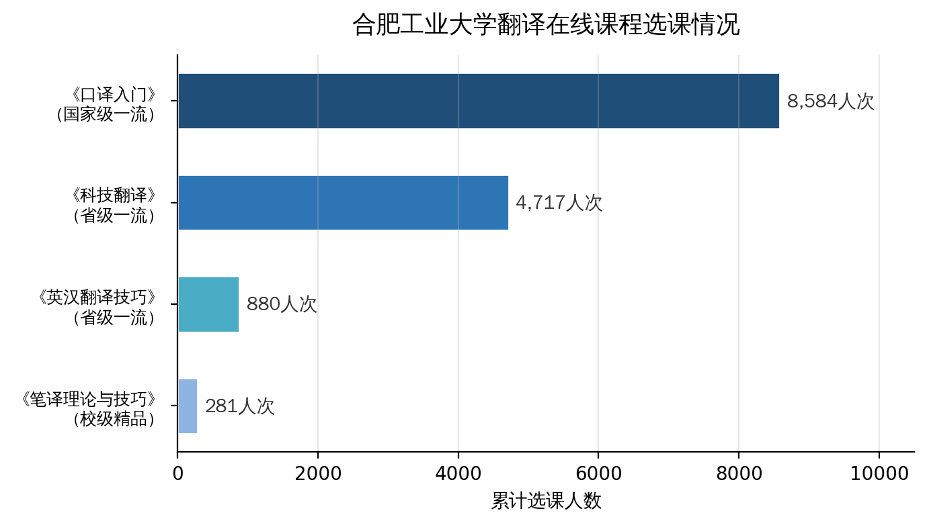
图2 合肥工业大学翻译在线课程累计选课人数

安徽工业大学近五年获得推荐国家级一流课程1门、省级示范课程2门、省级慕课课程10门、各类精品课程和资源共享课程13门，建有23个实习实训实践基地、1个同声传译实验室、1个人工智能实训室。合肥师范学院《英语口译》为省级一流课程，采用基于慕课的线上线下混合式教学，充分融合智慧教学与AI应用。

（二）特色课程建设
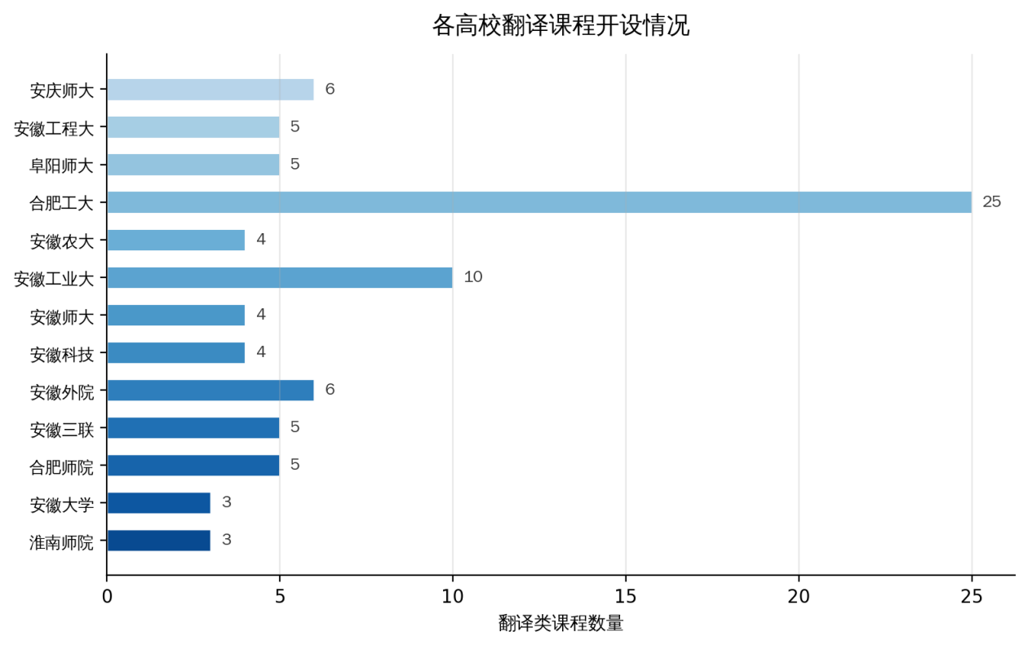
图3 各高校翻译课程开设情况

各高校立足地方文化资源，形成了“一校一品”的翻译课程格局：安庆师范大学建设“黄梅戏文化译介”“皖江文化译介”“桐城派作品译介”“当代中国翻译专题”“语料库翻译学概论”“翻译技术与实践”等课程群。安徽工程大学侧重“工程科技翻译”与“徽文化外译”两个方向，开设《徽文化外译》《铁画艺术翻译》《Python与R语言》及“字幕翻译”等课程。阜阳师范大学开设《皖北民俗文化翻译》《计算机辅助翻译》《CATTI实训与翻译职业素养》《政经翻译》《商务英语翻译》等课程。安徽农业大学立项省级“双基”项目本科课程《口译》《农林英语阅读与翻译》等。安徽科技学院构建了“价值引领、能力导向、产教融合”的特色课程体系。安徽师范大学坚持真实项目入课，强化CATTI证书意识。安徽大学开设《徽文化翻译》《计算机辅助翻译》及Python、自然语言处理等课程。淮南师范学院聚焦“淮南子”文化研究。

七、翻译教学案例库建设
在安庆师范大学牵头统筹下，各高校继续推进翻译教学案例库建设，案例获奖成果丰硕。
表3 翻译教学案例库建设与获奖成果
院校 | 案例/项目名称 | 获奖/级别 | 备注
安徽工程大学 | 芜湖文化外译与传播 | 全国首届案例大赛笔译一等奖 | 国家级
阜阳师范大学 | 徽风皖韵，译见非遗——安徽民俗文化外译 | 第二届MTI案例大赛笔译三等奖 | 国家级
安徽工程大学 | 讲好文物故事——安徽地方博物馆特色话语英译 徽文化外译教学案例库 | 省级新时代育人质量工程 | 2项
安徽农业大学 | 农林外事笔译教学案例库  中国语言文化教学案例库 | 省级质量工程 | 2项
安徽工业大学 | 中西文化概论教学案例库  翻译专业学位教学案例库 | 省级质量工程 | 2项
安庆师范大学 | 省级专业学位教学案例库 | 省级质量工程 | 2项
淮北师范大学 | 计算机辅助翻译案例库 | 校级质量工程 | 1项

八、语言服务联盟基地活动

（一）校企合作与语言服务
安徽工程大学2025年4月25日与中国（安徽）自贸试验区芜湖片区共建“自贸通”多语言服务中心；与芜湖瑞泰汽车零部件公司举办英语沙龙暨校企科研合作交流会；赴芜湖埃夫特、酷哇、清能德创、藦卡四家机器人企业开展专题调研；赴宣城市旌德县企业走访；为安徽科釜物流装备公司提供全程英韩翻译服务；赴芜湖奇瑞新能源汽车公司调研。学生9月参与“外国领事芜湖行”语言志愿服务，陪同六国九位驻沪总领事馆代表参访芜湖。
阜阳师范大学外宣翻译团队（高福猛、孙晓霞等6位教师）承接阜阳市政府英文网站翻译审校工作。王李老师2025年先后为阜阳市政府与德国中国商会、安徽金泰集团与夏普欧洲分部、阜阳市政府与荷兰中国商会等多场重要会谈提供会议口译和外事陪同服务。孙晓霞老师为阜阳市委市政府、2025安徽电信科技生态大会、长沙工程机械展、中非论坛、德国宝马展等提供笔译服务。合肥师范学院组织学生志愿者参加2025国际商协会大会翻译服务，并与阜阳市颍东区政府、安徽译创等五家单位签订联合培养基地协议。

（二）重大翻译项目
安徽工程大学承接江苏人民出版社“西方经典著作重译”系列项目，研究生深度参与。合肥师范学院与外文出版社合作完成陶行知、蔡元培等教育家传记翻译，即将出版。阜阳师范大学高福猛、王李等五人翻译完成《安徽民俗面面观》。安庆师范大学启动《黄梅戏文化概论》（5名教师+15名研究生）、《解域与突围》（5名教师+10名研究生，全书20万字）英译项目，计划2026年由英国博思林国际出版社出版发行，同时已完成4本儿童文学系列图书翻译审校。

（三）特色平台建设与品牌成果
2025年，安庆师范大学成立黄梅戏文化翻译与国际传播研究中心，标志着我省翻译教学由分散推进向平台化、组织化发展的重要转型。该中心围绕黄梅戏文化国际传播与地方文学外译，统筹整合课程建设、翻译实践、科研项目与出版资源，形成了以重大项目为牵引的协同推进机制。依托该平台，系统推进《黄梅戏文化概论》《解域与突围——近现代黄梅戏文化传播研究》以及《啼笑因缘》等重点项目翻译出版，逐步构建起“学术著作外译、文学经典译介与人才培养协同发展”的整体格局。2025年，相关团队累计出版译著10余部，形成了较为集中的成果产出，在地方文化国际传播领域产生了良好社会反响。黄梅戏文化外译逐步由单项成果输出向体系化品牌建设演进，其国际传播辨识度与学术影响力持续提升，已成为我省翻译教学与文化传播深度融合的重要标志性成果。

（四）科研与教学成果
表4 各高校代表性科研教学成果
院校 | 代表性成果 | 级别/来源
淮北师范大学 | 季淑凤获批国家社科基金“英文《中国杂志》的现代性汉学知识体系建构研究”，发表翻译研究论文9篇（含CSSCI 2篇） | 国家级
安徽工程大学 | 获批科研项目3项（含省“五大文化”专项10万元），出版专著译著2部（苏涛专著+张文明译著），外教社杯全国高校外语教学大赛安徽赛区一等奖 | 省级/国家级出版社
阜阳师范大学 | 杜丽娟教授出版英文学术专著（Routledge出版社），高福猛译著《少年心理课》获省优秀科普作品三等奖 | 国际出版社/省级
安徽农业大学 | 《中国翻译》《中国科技翻译》等期刊发表论文7篇，出版学术译著3部（芝加哥学术出版社、南京大学出版社等），大创项目：国家级1项、省级1项、校级3项 | 核心期刊/国际出版社
安庆师范大学 | 省级哲社项目2项、横向课题合同经费150万余元，出版译著10本、发表论文5篇、在校本科187人+硕士43人 | 省级/横向
合肥师范学院 | 举办“典籍翻译与知识迁移”国际学术会议，骨干教师获全国高校教师教学创新大赛安徽赛区二等奖 | 国际/省级

（五）人才培养与就业
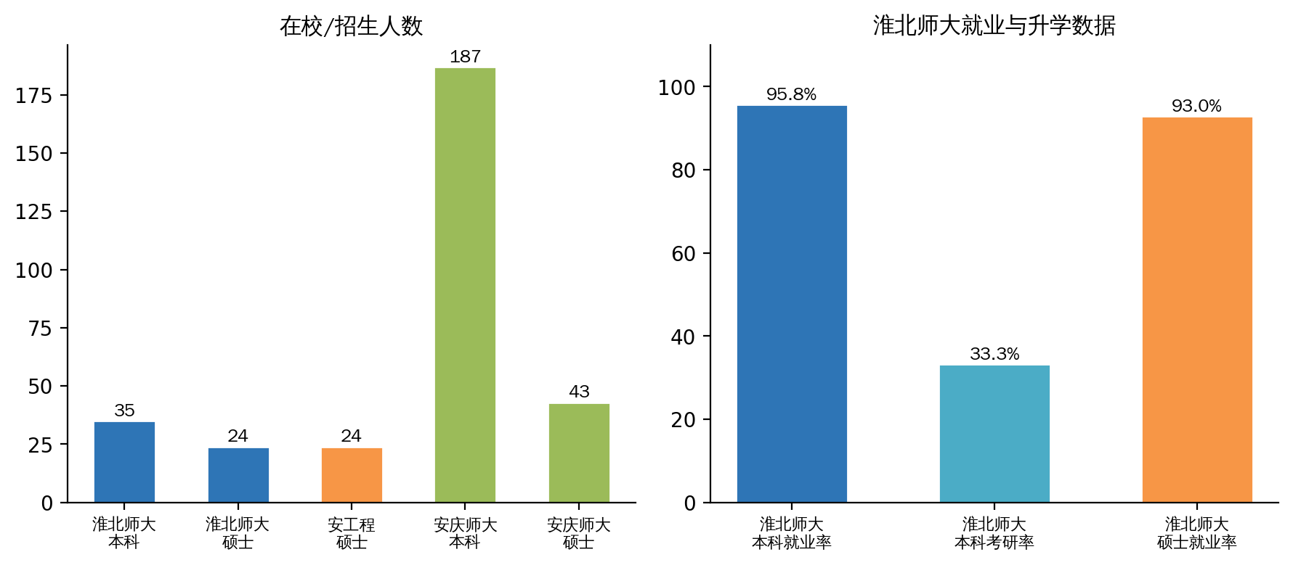
图4 代表性高校招生与就业数据

淮北师范大学2025年翻译本科招生35人、毕业57人，就业率95.8%，考研升学率33.3%（历史最高），在全院4个本科专业中考研升学率最高；翻译硕士招生24人、在读53人、毕业19人，就业率93%，含省级优秀毕业研究生1人、校级3人。自2025年起，翻译本科专业人才培育转向语言智能方向。安徽工程大学2025年录取MTI研究生24名。安庆师范大学在校翻译本科187人、英语笔译硕士43人。
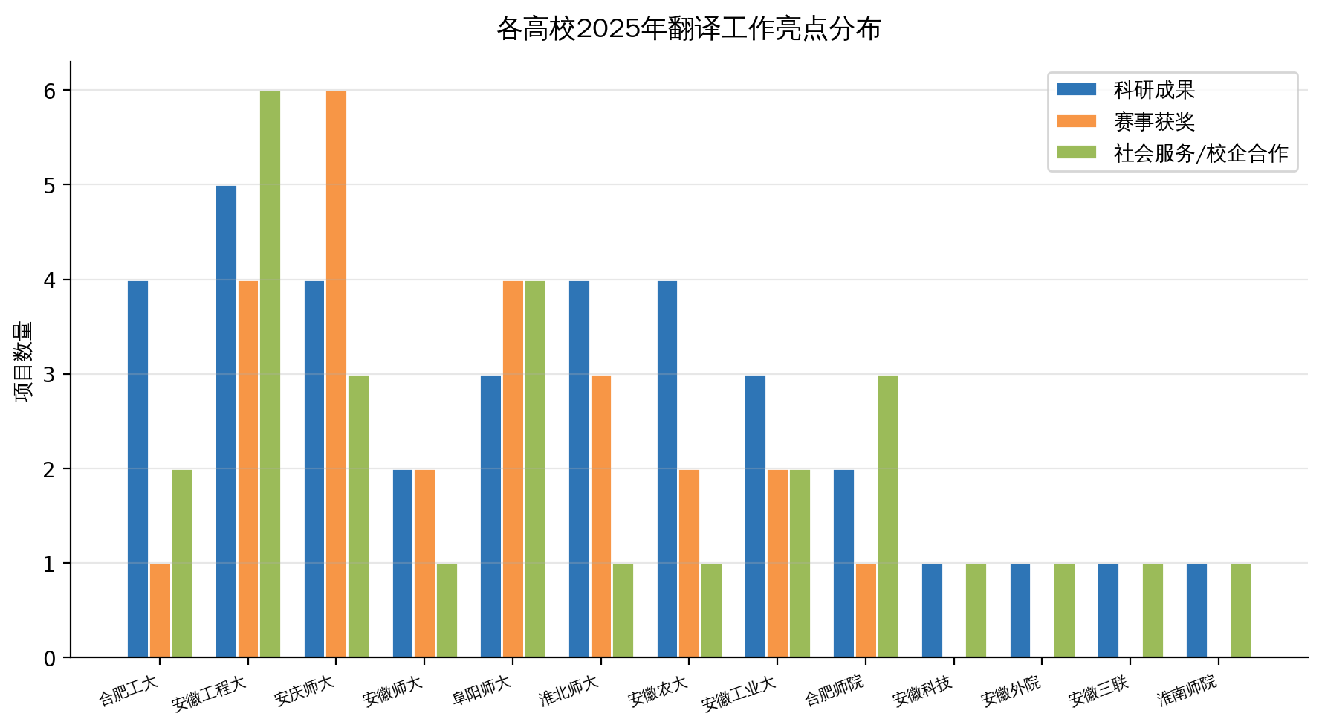
图5 各高校2025年翻译工作亮点分布

九、学术交流与师资建设
各高校积极营造学术氛围，加强师资队伍建设。安徽工程大学邀请浙大城市学院卢卫中教授、北航田俊武教授举办高水平学术讲座；副院长韩利敏参加全国翻译专业学位研究生教育年会。安庆师范大学组织教师参加各类培训十余人次，聘请5名行业专家定期授课，翻译专业现有专职教师17人（副教授及以上13人）。阜阳师范大学选派多名教师参加翻硕导师培训、中国翻译协会暑期培训，侯跃辉老师参加数智时代中医药翻译等多场国际学术会议。合肥师范学院举办全球化背景下“典籍翻译与知识迁移”国际学术会议，组织3位教师参加翻译教指委培训。安徽工程大学硕士点负责人张凤梅赴淮北师范大学参加教指委导师培训。

十、存在的问题与挑战
一是全省高校推动难度大。部分高校对工作委员会响应程度不高，翻译专业在不同层次高校中定位差异较大，统一推进存在困难。
二是资源共享机制有待完善。课程资源库和教学案例库的共建共享仍处于探索阶段，尚未形成制度化、常态化的资源共享机制。
三是赛事品牌影响力仍需提升。翻译大赛参赛人数有所波动，推进入围A类学科竞赛目录仍需持续努力。
四是产教融合深度不足。校企合作多停留在表面对接层面，深层次项目合作、联合课程建设、人才共育机制尚待完善。

下篇：2026年工作计划
踔厉奋发 笃行不怠——翻译教学研究分会年度工作部署

一、总体思路
2026年，翻译教学研究分会将在省外文学会的坚强领导下，以习近平新时代中国特色社会主义思想为指导，紧紧围绕“提质增效、创新发展”的工作主线，持续深化七大板块建设，进一步优化组织架构，完善工作机制，推动全省翻译教学高质量发展迈上新台阶。
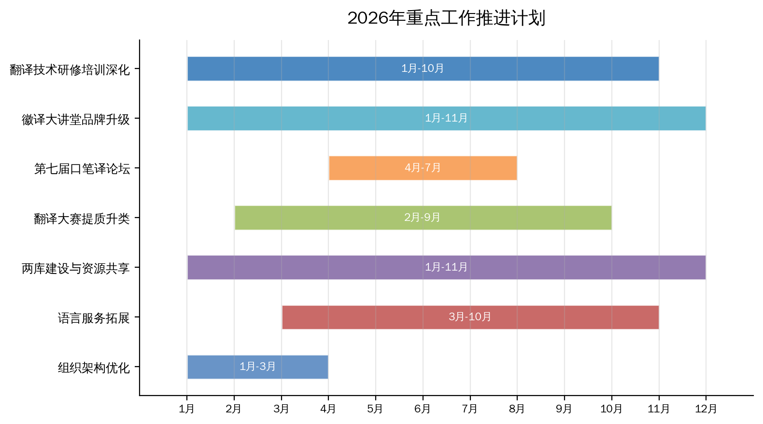
图6 2026年重点工作推进时间规划

二、重点工作部署

（一）持续深化翻译技术研修培训
继续加强与上海外国语大学等机构的合作，优化项目制培训方案。鼓励各高校参照合肥工业大学做法，以学院集体报名方式组织师生参加系列培训。联合省内翻译技术专家，进一步论证、设计面向实际需求的项目课题培训方案。推动建设人工智能辅助翻译教学实验室。

（二）做强做优徽译大讲堂品牌
完善徽译大讲堂运行机制，明确交流主题与形式，建立主讲学校轮流制度。确保2026年上学期至少组织实施1次活动，全年计划开展线上线下相结合的主题沙龙4次。充分发挥翻译教学虚拟教研室平台作用。

（三）继续办好口笔译教学与研究论坛
筹办安徽省第七届口笔译教学与研究论坛，聚焦翻译教学前沿议题，组织教师积极带高质量论文参会。加强与兄弟省份翻译教学研究机构的联系，邀请省外知名学者参与论坛交流。

（四）优化提升翻译大赛质量
继续优化大学生翻译大赛内容与形式，进一步丰富小语种和创新赛项。继续推进入围安徽省教育厅A类学科竞赛目录的申报工作。

（五）加强两库建设与推广
建立健全翻译课程资源库和教学案例库的共建共享机制。从全省层面推动合作课程和案例建设，利用徽译大讲堂平台适时交流展示。推动课程资源的在线化、数字化建设。

（六）拓展语言服务领域
积极对接世界制造业大会等重大活动，拓展语言服务业务领域。推动“AI赋能外语教学进校园”活动的常态化、制度化开展。鼓励各高校深化校企合作，拓展翻译实践基地。

（七）主动融入中国译协活动
通过邀请中国译协、中国翻译院领导指导工作，积极参加中国译协活动，如承办2026年中国译协安徽成果展活动，加强向上管理，对接国家翻译资源，争取上级认可和支持，在省内形成齐心协力支持和推动翻译专业硕士学位点申报的奋进氛围。

三、2026年主要工作目标
表5 2026年重点工作目标一览
序号 | 工作板块 | 年度目标 | 牵头单位
1 | 翻译技术研修培训 | 组织至少2期培训，覆盖10+高校 | 安庆师范大学
2 | 徽译大讲堂 | 开展4次活动，虚拟教研室常态运行 | 安徽工业大学
3 | 翻译大赛 | 继续推进教育厅赛事目录申报，举办第八届安徽省大学生翻译（笔译）大赛 | 安徽大学
4 | 课程资源库 | 新增3+在线课程，完善资源共享平台 | 合肥工业大学
5 | 教学案例库 | 新增10+优质案例，推动省级获奖 | 安徽师范大学
6 | 语言服务联盟 | 对接1+重大活动，拓展2+新基地 | 安徽译创

四、结语
2025年，翻译教学研究分会在省外文学会的领导下，各项工作稳步推进，取得了令人鼓舞的成绩。翻译技术培训持续深化，徽译大讲堂品牌初步建立，口笔译论坛影响力不断扩大，课程资源和案例库建设成效显著，语言服务联盟基地活动丰富多彩。全省12所MTI/BTI建设点高校及多所院校充分发挥各自优势，形成了协同发展的良好态势。
展望2026年，翻译教学研究分会将继续秉承“服务教学、协同创新、共建共享”的工作理念，围绕七大板块持续发力，不断提升工作质量和水平。为进一步推动我省翻译教学的高质量发展，促进省内各高校翻译专业的交流与互动，加强我省翻译专业和学科建设，培养更多更优秀的翻译人才，提高和扩大我省在翻译界的影响力和美誉度而不懈努力！
安徽省外国语言文学学会翻译教学研究分会
二〇二六年三月

